מיהו פליט ומיהו מהגר? מורה נבוכים למשבר ההגירה באירופה

מהם נתיבי ההגירה המרכזיים? לאיזו מדינות מנסים המהגרים להגיע? ומה עושות מדינות האיחוד כדי לחלוק בנטל? שטף המהגרים לאירופה מגיע לשיאים חדשים ומפלג את היבשת
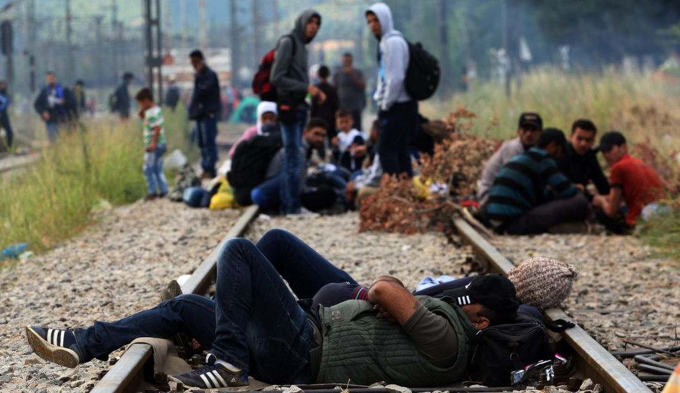
מהגרים גבול יוון מקדוניה
סוכנות הפליטים של האו"ם (UNHCR) פרסמה בסוף השבוע נתונים חדשים על היקף ההגירה בים התיכון, ומהם עולה כי יותר מ-300 אלף פליטים ומהגרים חצו אותו מאז תחילת 2015 לחופי איטליה ויוון. זאת ביחס ל-219 אלף בכל 2014. כמו כן, לפחות 2,500 בני אדם נספו מאז תחילת השנה בטביעת ספינות בעת ניסיון חציית הים התיכון. זאת בהשוואה ל-3,500 שנספו בכל השנה שעברה.
נתיב הגירה אחר לאירופה שהפך פופולארי מאוד בשנה האחרונה עובר דרך טורקיה. המסע נעשה בשיט קצר אל האיים היווניים הסמוכים לטורקיה - קוס, לסבוס, כיוס ועוד - ומשם בספינות ליבשת. המהגרים ממשיכים ברכבות וברגל למדינות הבלקן, כשהנתיב המשמעותי ביותר הוא זה המוביל להונגריה - המדינה הראשונה שהם נתקלים בה החתומה על אמנת שנגן לתנועה חופשית באירופה. על פי הערכות, אחד מכל שלושה מהגרים מנסה להגיע לגרמניה.
שיא נוסף בגלי ההגירה לאירופה (יורוניוז
מיהו פליט?
אמנת הפליטים של האו"ם, שנדונה בשנים שאחרי מלחמת העולם השנייה ונחתמה ב-1951, מגדירה זאת כך: "פליט הוא אדם שעקב חשש מבוסס מפני רדיפה גזעית, דתית, לאומית או כתוצאה מהשתייכות לקבוצה חברתית או פוליטית מסוימת, נמצא מחוץ לגבולות מדינתו ואינו יכול, או מסרב בגלל החשש, להסתייע בהגנה שהיא מציעה".
העיקרון שעומד בבסיס האמנה הוא שאין לגרש או להשיב פליט למצב שבו חייו או חירותו יעמדו בסכנה, בין אם כתוצאה מסכסוך חמוש ובין אם כתוצאה מרדיפה אישית. ברגע שאדם מוכר כפליט, המדינה שבה הוא נמצא מחויבת לאפשר לו גישה לדיור ולשירותי רווחה וכן לסייע לו במציאת עבודה ובהשתלבות בחברה. סוכנות הפליטים של האו"ם מעריכה כי ברחבי העולם יש כ-60 מיליון פליטים, כולל אלה שנותרו בתוך גבולות ארצם (עקורים).
בהקשר זה, מתחדד והולך הוויכוח המשפטי אם אנשים שעוזבים את ארצם כתוצאה מהשפעות שינויי האקלים - כמו תופעת המדבור באזור הסאהל שבאפריקה או שקיעת האיים שמול חופי בנגלדש - נחשבים לפליטים
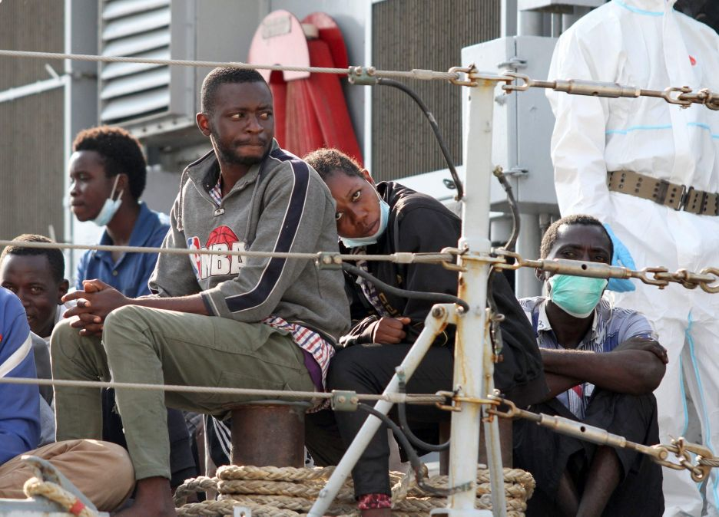
מחנה מעצר לפליטים אמחנה מעצר לפליטים אפריקאים סמוך לנמל רג'ו קלבריה
מיהו מהגר?
כל מי שעובר מארצו למדינה אחרת למשך יותר משנה נחשב למהגר, אלא אם נמלט ממלחמה או מרדיפה אישית. מהגרים עשויים להימלט מעוני חריף, אך חלק גדול מהם מבקשים ליצור לעצמם הזדמנויות תעסוקה טובות יותר ("הגירה כלכלית") או להצטרף לבני משפחותיהם שהיגרו לפניהם.
בשונה מפליטים, מדינת היעד רשאית לגרש מהגרים שנכנסו לתחומיה ללא מסמכים או מבלי יכולת להוכיח שנמלטו מסכסוך חמוש או מרדיפה. מדינות היעד גם לא צריכות לאפשר להם גישה לדיור זמני או לשירותי הרווחה, אך כן יכולות להעמיד בפניהם מסלולים להתאזרחות או ליישוב מחדש.
מיהו מבקש מקלט?
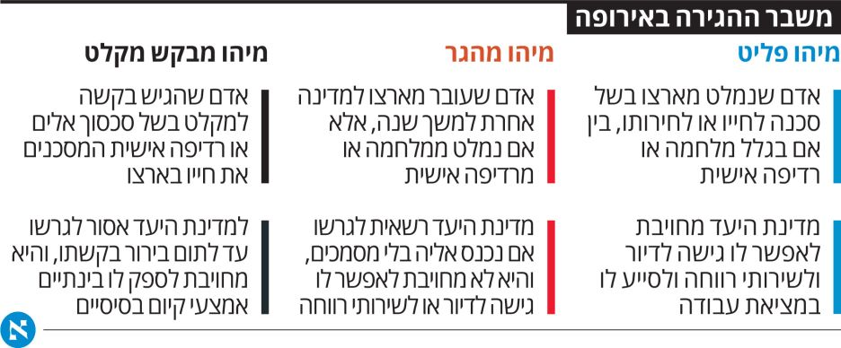
אמנת הפליטים של האו"ם מחייבת את מדינות העולם לשקול בקשות למקלט ולא לגרש את המבקשים באופן מידי לארצות מוצאם. האמנה מחייבת לספק לאנשים אלה, אחרי שהגישו את בקשותיהם, אמצעים ומנגנוני רווחה בסיסיים על מנת שיוכלו להתקיים עד לקבלת התשובה. מבקשי המקלט מופנים להוסטלים או לבתי הארחה בסיסיים ביותר. ההחלטה בעניינם מתקבלת ברשות הממונה ובאפשרותם של מבקשי המקלט לערער עליה לבית משפט. מדינות היעד מחויבות לאפשר למבקשי מקלט לעבוד בתוך תשעה חודשים מהגעתם.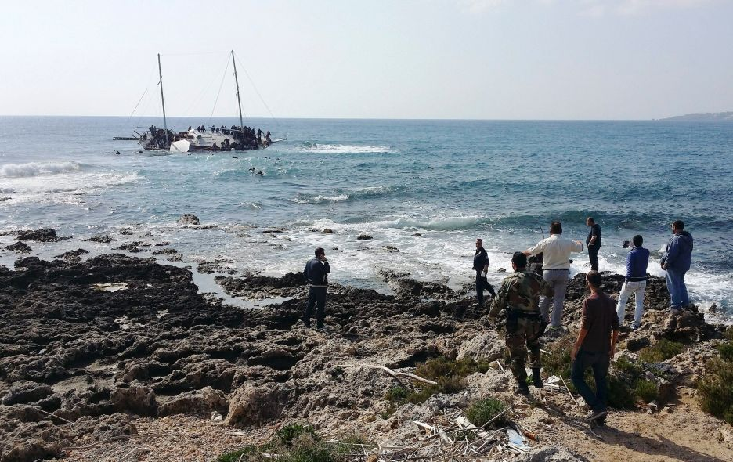אנשי משמר החופים היווני ואזרחים מסתכלים עבר ספינה תובעת מול חופי .

מהם נתיבי ההגירה העיקריים?
שטף ההגירה הנוכחי ליבשת נעשה ברובו בשלושה נתיבים: מרכז הים התיכון מזרח הים התיכון (טורקיה ליוון ומשם צפונה) ומערב הבלקן (יוון וקוסובו להונגריה ומשם לתוך האיחוד). נתיבים קטנים בהרבה קיימים במערב הים התיכון (אלג'יריה ומרוקו לספרד) ובמזרח אירופה (מאוקראינה להונגריה וסלובקיה). הונגריה, שהיא כאמור המדינה הראשונה אליה מגיעים המהגרים בנתיב הבלקן החתומה על אמנת שנגן
, מקימה בימים אלה גדר לאורך גבולה עם סרביה כדי לבלום את זרם המהגרים .
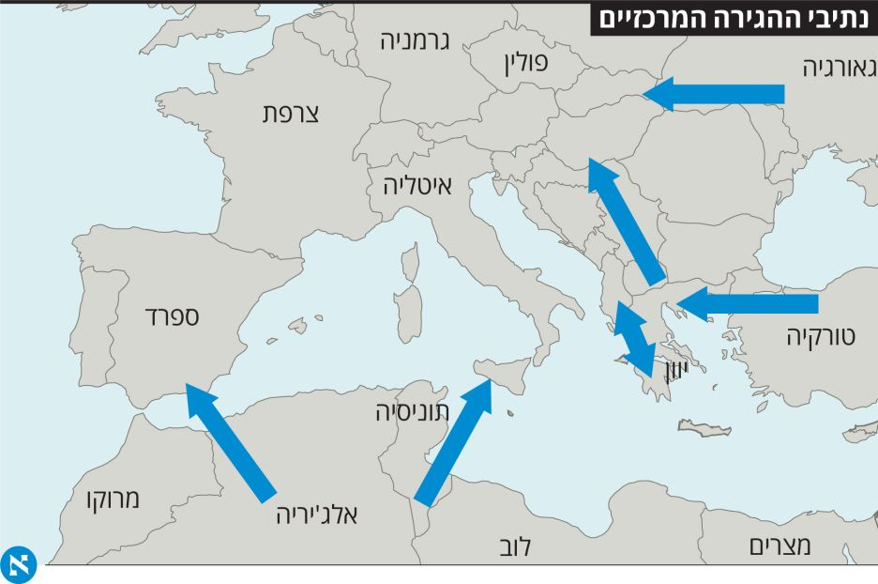
נתיב חציית הים התיכון מלוב לאיטליה או יוון נחשב למסוכן ביותר. לרוב עוברים בו אריתראים, ניגרים, סומלים ומבקשי מקלט מארצות אחרות באפריקה. בנתיב ההגירה מטורקיה ליוון עוברים בדרך כלל סורים שנמלטו ממלחמת האזרחים, אפגנים, פקיסטאנים, עיראקים ומבקשי מקלט ממדינות מוסלמיות נוספות. בנתיב מערב הבלקן עוברים אזרחי כל המדינות הללו, אך גם קוסובארים, אלבנים ואחרים שמתגוררים באזור.

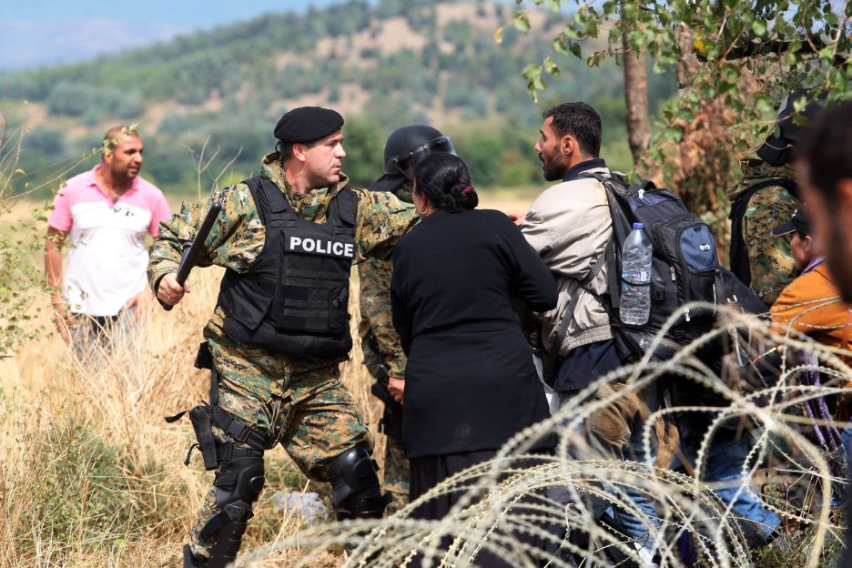
שוטר מקדוני עוצר מהגרים בגבול יוון .
מה עושות חברות האיחוד כדי לחלוק בנטל?
28חברות האיחוד מתקשות זה שנים לגבש מדיניות אחידה לטיפול במבקשי מקלט. הבעיות נובעות מכך שחלק מהמדינות מתאפיינות בגישה ליברלית יותר ואחרות מחזיקות בעמדות קסנופוביות. מעבר לכך, חלק ניכר ממדינות אירופה מלקקות עדיין את פצעי המשבר החריף של 2008 וסובלות משיעורי צמיחה נמוכים ואבטלה גבוהה. הן חוששות מאוד שהמהגרים יכבידו על מערכות הרווחה ויתפסו משרות בשכר נמוך - דבר שיגרום לתסיסה מחודשת בקרב אזרחיהן.
סלע מחלוקת נוסף הוא בהסכם דאבלין מ-1990, המגדיר את אחריות חברות האיחוד האירופי לבדוק בקשות מקלט על פי האמנות הבינלאומיות והנחיות הנציבות האירופית. סעיף שנוי במחלוקת הוא זה שקובע כי הטיפול בבקשות המקלט יעשה על ידי המדינה הראשונה שבה נעצר המבקש, ומאפשר למדינות הנמצאות בפנים היבשת להעביר את הטיפול בפליטים רבים שהגיעו אליהן לידי "מדינות קצה", כמו יוון ואיטליה.
יוון טוענת כי היא מוצפת בבקשות מקלט ואינה מסוגלת לעמוד בפרץ. בעקבות כך, הודיעו כמה מדינות כי לא ישלחו עוד מבקשי מקלט חזרה ליוון. גרמניה הודיעה כי תטפל בעצמה בכל בקשות המקלט של אזרחים סורים שנכנסו לשטחה. בעיה אחרת היא שמרבית המהגרים והפליטים מבקשים להגיע למדינות מערב היבשת וסקנדינביה (אחד מכל שלושה מבקש להשתקע בגרמניה
לעומת בודדים המבקשים להשתקע במדינות מזרח או מרכז היבשת.,
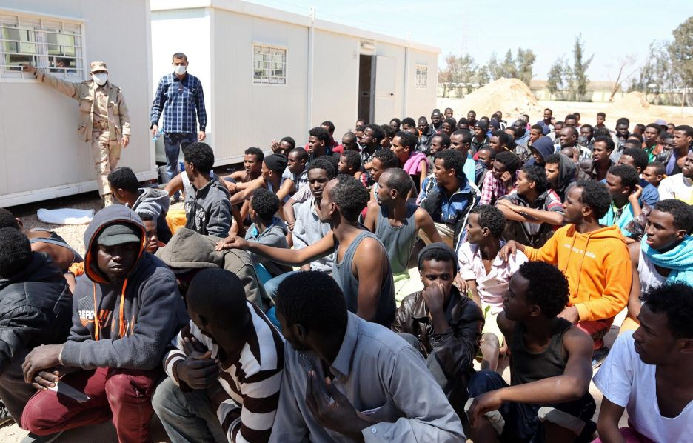

מהגרים אפריקאים במחנה מעצר בעיר הלובית מיסרטה .

